Sistem Penjurusan Sekolah Menengah Atas (SMA) Menggunakan Metode Backpropagation

Farida Sulistiani
Program Studi Informatika, Fakultas Teknologi Informasi Dan Elektro
Universitas Teknologi Yogykarta
Jl. Ringroad Utara Jombor Sleman Yogyakarta
E-mail : faridasulistiani106@gmail.com

ABSTRAK

Penjurusan bagi siswa SMA/MA sederajat merupakan awal dari pemilihan karir ke depannya. Hal ini dikarenakan jurusan di SMA/MA sederajat akan mengantarkan siswa pada penjurusan studi lanjut sebelum akhirnya siswa menentukan, memilih pekerjaan atau karir dimasa yang akan datang. Penjurusan SMA terdiri dari jurusan IPA, IPS dan Bahasa serta waktu penentuan jurusan pun berbeda – beda disetiap kurikulum. Kurikulum baru 2013 turut mengubah sistem pendidikan untuk setingkat sekolah menengah atas. Jaringan saraf tiruan merupakan sistem pemrosesan informasi yang mempunyai karakteristik menyerupai jaringan saraf manusia. Dimana jaringan saraf tiruan pada penelitian ini menggunakan metode yaitu Backprpagation (perambatan galat mundur) dimana metode ini merupakan salah satu algoritma jaringan saraf tiruan yang sering digunakan dalam menyelesaikan masalah – masalah yang rumit. Hal ini dimungkinkan karena jaringan dengan algoritma ini dilatih dengan menggunakan metode belajar terbimbing. Backpropagation terdiri dari tiga layer yaitu: input layer, hidden layer, dan output layer. Hasil dari penelitian dengan jaringan saraf tiruan dengan input layer 4 neuron, jumlah node pada hidden layer 5 node dan output layer 1 neuron dengan data latih 60 data mendapatkan akurasi sebesar 94.79 % dan untuk pengujian dengan 40 data sebesar 78.59 %.

Kata kunci : Penjurusan, Jaringan Saraf Tiruan, Backpropagation.

1. PENDAHULUAN

Penjurusan yang ditawarkan di level sekolah menengah atas memang sudah diterapkan di Indonesia sejak dahulu. Pemilihan jurusan bagi siswa SMA/MA sederajat merupakan awal dari pemilihan karir ke depannya. Hal ini dikarenakan jurusan di SMA/MA sederajat akan mengantarkan siswa pada penjurusan studi lanjut sebelum akhirnya siswa menentukan, memilih pekerjaan atau karir dimasa yang akan datang. Pada awalnya sistem penjurusan hanya dikenal di SMA dengan 3 macam jurusan yaitu A (sains), B (bahasa) dan C (sosial). Pengistilahan ini mengalami perubahan dan spesifikasi pada masa – masa berikutnya seperti A1, A2, A3, dan A4. Dan akhirnya kembali seperti sekarang, penamaan jurusan tidak lagi menggunakan lambang huruf atau angka, tetapi dengan kategori IPA, IPS dan Bahasa. Waktu penentuan jurusan pun berbeda – beda disetiap kurikulum.
Dalam kasus ini SMA N 2 Sleman telah mengikuti kurikulum 2013 dimana penjurusan dilakukan saat siswa masih berada di kelas X semester 1. Proses penjurusan masih dilakukan dengan cara pertimbangan oleh tim guru sehingga terkadang ada siswa yang merasa memiliki bakat di bidang IPA ternyata malah masuk kelas IPS, dan begitu juga sebaliknya. Masih banyak siswa yang merasa kurang setuju dengan kurikulum tersebut, karena berbeda dengan kurikulum sebelumnya yang telah melewati satu semester pembelajaran dan mereka telah merasakan sehingga akan lebih mudah dalam menentukan jurusan. Terkadang juga banyak orang tua wali melakukan protes kepada pihak sekolah terkait dengan penjurusan tersebut. Oleh karena itu penulis ingin sedikit membantu baik untuk tim guru maupun siswa agar bisa meminimalisasi kesalahan jurusan sehingga nilai akademik yang dihasilkan bisa maksimal yaitu dengan membuatkan sistem penjurusan SMA menggunakan sebuah metode yaitu dengan menggunakan metode Jaringan Saraf Tiruan yang berupa metode Backpropagation.

Penelitian oleh Sela, E.I. dkk (2017) dengan judul Performance Evaluation Of Combined Consistency-Based Subset Evaluation And Artificial Neural Network For Recognition Of Dynamic Malaysian Sign Language. Penelitian tersebut menggunakan metode Subset Evaluation berbasis konsistensi dan Jaringan Saraf Tiruan untuk meningkatkan tingkat akurasi dalam pengenalan bahasa isyarat. Jaringan Saraf Tiruan digunakan sebagai klasifikasi dengan variasi pada neuron hidden layer. Sampel data yang diuji 15 tanda dinamis yang diambil dari dinamika Malaysian Sign Language (MySL). Hasil percobaan menunjukkan bahwa sistem dapat mengenali dengan akurasi 93,67%.

2. LANDASAN TEORI

Penelitian oleh Sulistiyani dkk. (2015), dengan judul Sistem Penentuan Jurusan Sekolah Menengah Atas Negeri 1 Karangmojo. Penelitian tersebut membahas mengenai sistem pendukung keputusan untuk penjurusan SMA menggunakan algoritma K-Means dan TOPSIS. Algoritma K-Means digunakan untuk mengelompokkan siswa yang masuk dalam jurusan IPA maupun IPS. Sedangkan untuk algoritma TOPSIS digunakan untuk merangking siswa berdasarkan hasil dari proses pengelompokkan K-Means. Kriteria – kriteria yang dibutuhkan dalam proses penentuan jurusan ini adalah data nilai rapor SMP, nilai ujian nasional SMP dan nilai tes penempatan yang dilakukan di SMA. Kriteria – kriteria tersebut akan diolah dengan algoritma K-Means dan TOPSIS sehingga akan menghasilkan suatu sistem berupa nilai rekomendasi yang sesuai dengan kriteria tersebut. Sistem yang dibuat akan menghasilkan hasil clustering dari siswa yang masuk jurusan IPA maupun IPS kemudian menampilkan rangking dari setiap siswa yang masuk jurusan IPA maupun IPS tersebut.

Penelitian oleh Putranto dkk (2012), dengan judul Sistem Pendukung Keputusan Penjurusan Siswa Kelas X SMA Negeri 2 dengan Metode Fuzzy C-Means dengan Penggunaan Daya Dukung Minat. Penelitian tersebut membahas mengenai penjurusan minat siswa menurut kemampuan akademik serta minat dari masing – masing siswa. Penjurusan yang dilakukan di SMAN 2 memiliki 3 kelas diantaranya adalah kelas Ilmu Alam (IA), kelas Ilmu Sosial (IS) dan kelas Ilmu Bahasa (IB), komponen dari masing – masing jurusan adalah : kelas IA meliputi Matematika, Fisika, Kimia dan Biologi. Kelas IS meliputi Sejarah, Geografi, Ekonomi, dan Sosiologi. Kelas IB meliputi Bahasa Indonesia, Bahasa Inggris, Bahasa Jerman dan Bahasa Jawa. Pada kasus ini, jumlah cluster yang diinginkan adalah sebanyak 3 cluster yaitu kelas IPA, kelas IPS, dan kelas Bahasa dengan menggunakan algoritma clustering yaitu metode Fuzzy C-Means. Disini juga dihitung cluster validity index untuk mengetahui jumlah ideal suatu cluster dengan menggunakan sampel yang akan digunakan dan didapatkan hasil cluster yang ideal adalah sebanyak 4 cluster.

Penelitian oleh Kustiyahningsih dan Rahmanita (2016), dengan judul Aplikai Sistem Pendukung Keputusan Menggunakan Algoritma C4.5. untuk Penjurusan SMA. Penelitian tersebut membahas mengenai sistem penjurusan yang sesuai dengan kemampuan dan minat siswa, sehingga rata – rata nilai meningkat. Tujuan penelitan ini adalah membuat klasifikasi penjurusan siswa menggunakan algoritma C4.5 (metode decision tree) untuk mempermudah dan mempercepat penentuan penyeleksian pemilihan jurusan. Adapun kriteria penjurusan adalah nilai Matematika, Fisika, Biologi, Kimia, Nilai Psikotes (IQ), Saran Psikotes, Angket/Minat Siswa, Saran Bimbingan Konseling. Hasil dari klasifikasi algoritma akan dianalisis untuk menentukan recall, pressicion, accuracy terbesar dan Nilai error rate terkecil yang dicapai. Dari skenario uji coba yang dilakukan nilai akurasi yang dihasilkan setelah dilakukan pruning lebih baik daripada tanpa pruning.

Penelitian oleh Antonius dkk (2014), dengan judul Sistem Pendukung Keputusan pada Penjurusan Siswa Terkendala dengan Metode Analytic Hierarchy Process. Penelitian tersebut membahas mengenai pengambilan keputusan dalam menentukan jurusan pada siswa terkendala dengan cepat sehingga dapat membantu bagian kurikulum dalam mengawasi hasil penjurusan siswa terkendala. Dimana pengambilan keputusan dirancang berdasarkan proses penjurusan siswa terkendala yang mana mendapat penilaian dari masing – masing guru mata pelajaran ciri khas jurusan. Hasil penilaian tersebut kemudian di kelompokkan ke dalam tiap – tiap jurusan. Wali kelas kemudian membandingkan hasil penilaian untuk memperoleh jurusan yang paling unggul diantara jurusan – jurusan yang ada. Jurusan yang unggul dijadikan dasar bagi wali kelas dalam menentukan jurusan siswa. Penilaian pada jurusannya meliputi penilaian pada jurusan ilmu alam, penilaian pada jurusan ilmu sosial, dan penilaian pada jurusan ilmu budaya dimana hasil penilaian yang dilakukan melalui proses AHP dijadikan dasar bagi wali kelas dalam menentukan jurusan pada siswa terkendala.

Penelitian oleh Worang dkk (2013), dengan judul Penerapan Metode 360 Derajat dalam Sistem Pendukung Keputusan Penentuan Jurusan SMA Berbasis Web. Metode 360 derajat merupakan metode dengan penilaian melingkar. Sesuatu bisa dinilai berdasarkan penilaian semua factor yang mempengaruhinya. Sesuai dengan hasil wawancara, ada 3 kriteria yang mempengaruhi penjurusan, yaitu: Nilai, angket dan psikotes. Proses penilaian kinerja dengan metode 360 derajat terdiri atas 5 tahap yaitu: perencanaan kinerja, pelaksanaan kinerja, pengukuran kinerja, peninjauan kinerja dan pembaharuan dan pembuatan perjanjian. Penjurusan SMA dengan menggunakan metode 360 derajat ini, melibatkan berbagai pihak dan kriteria antara lain siswa, orang tua siswa, dan guru. Dengan penilaian 360 derajat yang melingkar, maka proses penentuan jurusan ini akan lebih objektif karena penilaian dari beberapa pihak dan kriteria tersebut.

Penelitian oleh Sela, E.I. dkk (2017) dengan judul Performance Evaluation Of Combined Consistency-Based Subset Evaluation And Artificial Neural Network For Recognition Of Dynamic Malaysian Sign Language. Penelitian tersebut menggunakan metode yang berbasis konsistensi Subset Evaluasi dan Artificial Neural Network (ANN) untuk meningkatkan tingkat akurasi dalam pengenalan bahasa isyarat. Tahap pertama, data akuisisi gambar didapat dari sensor Kinect. Tahap kedua, ekstraksi rangka fitur (data X,Y dan Z) . Tahap ketiga, pemilihan fitur data menggunakan algoritma berbasis konsistensi subset evaluasi terbaik. Tahap terakhir adalah klasifikasi yang menggunakan jaringan saraf Tiruan, dengan variasi node pada lapisan tersembunyi. Sampel data yang diuji ada 15 yang diambil dari bahasa syarat Malaysia (MySL). Hasil menunjukkan akurasi 93.67%.

3. METODOLOGI PENELITIAN
  - Metode Pengamatan
Observasi pada penelitian ini dilakukan di SMA Negeri 2 Sleman, dimana data yang akan dikumpulkan oleh peneliti yaitu : nilai ujian nasional SMP, skor tes peminatan, skor IPA, dan minat siswa dari satu angkatan siswa – siswi yang sudah dinyatakan diterima di SMA tersebut dan sudah melengkapi nilai – nilai tersebut.
  - Metode Wawancara
Dalam rangka mengumpulkan informasi dan data yang diperlukan untuk merancang sistem ini, kegiatan wawancara ini dilakukan dengan cara tatap muka oleh peneliti dengan Bapak Dulhadi selaku Wakil Kepala Sekolah dimana beliau akan menginformasikan kepada Kepala Sekolah yang nantinya data tersebut akan digunakan oleh peneliti untuk membuat sistem penjurusan tersebut.
  - Analisis Sistem
    - Alur Sistem
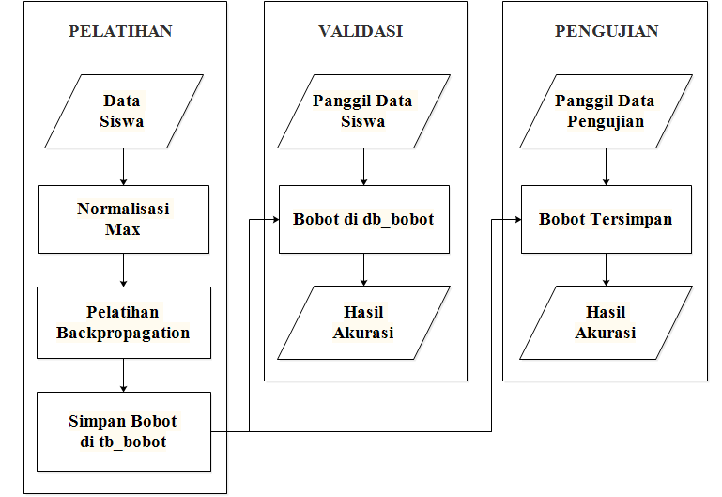
Gambar 1 : Alur Sistem
    - Arsitektur Jaringan Saraf Tiruan
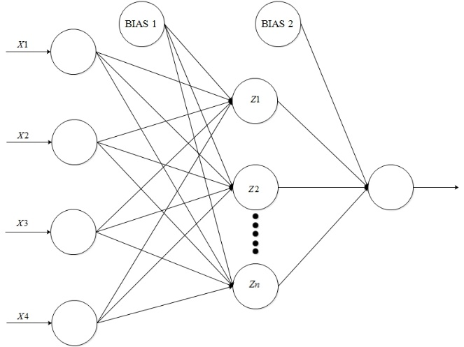
Gambar 2 : Arsitektur Jaringan Saraf Tiruan
    - Algoritma Pelatihan
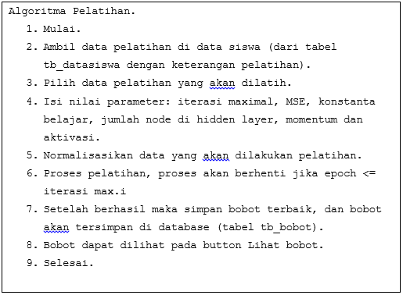
Gambar 3 : Algoritma Pelatihan
    - Algoritma Validasi
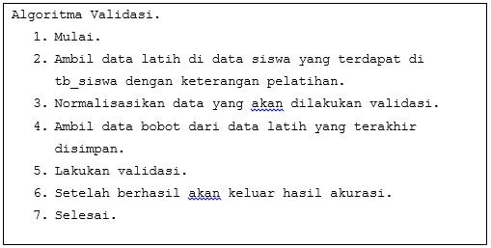
Gambar 4 : Algoritma Validasi

    - Algoritma Pengujian
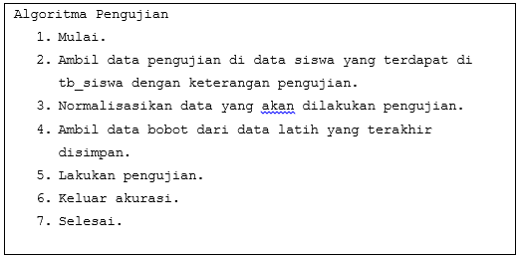
Gambar 5 : Algoritma Pengujian
4. HASIL DAN PEMBAHASAN

Pada sistem ini terdapat 4 jenis pemrosesan yaitu proses pelatihan data latih, proses validasi data latih dan proses pengujian data tak terlatih dan prediksi. Penelitian ini menggunakan total data sebanyak 100 data. 60 data digunakan untuk pelatihan data dan 40 data digunakan untuk pengujian data yang tak terlatih. Pelatihan, validasi, pengujian dan prediksi akan dilakukan pada aplikasi berbasis desktop java.

4.1 Halaman Login

Pada halaman ini menyediakan tampilan bagi pengguna untuk melakukan login atau masuk kedalam sistem.
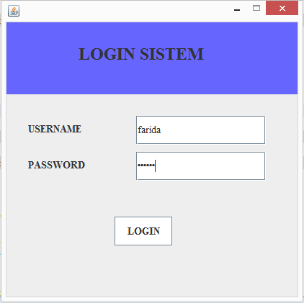

Gambar 6: Halaman Login

4.2 Halaman Utama

Pada halaman utama ini ditampilkan beberapa menu yag digunakan untuk melakukan pelatihan, validasi, pengujian dan prediksi.

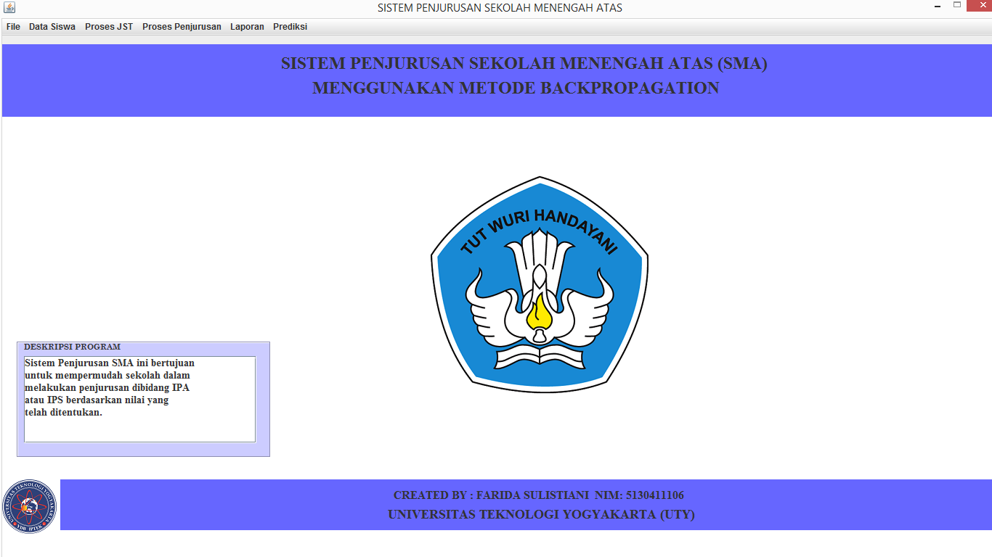
Gambar 7: Halaman Utama

4.3 Halaman Data Siswa

Pada halaman data siswa admin diminta untuk memasukkan,mengubah serta menghapus data siswa dan terdapat dua buah radio button yang berfungsi utnuk membedakan data yang digunakan untuk pelatihan dan data yang digunakan untuk pengujian.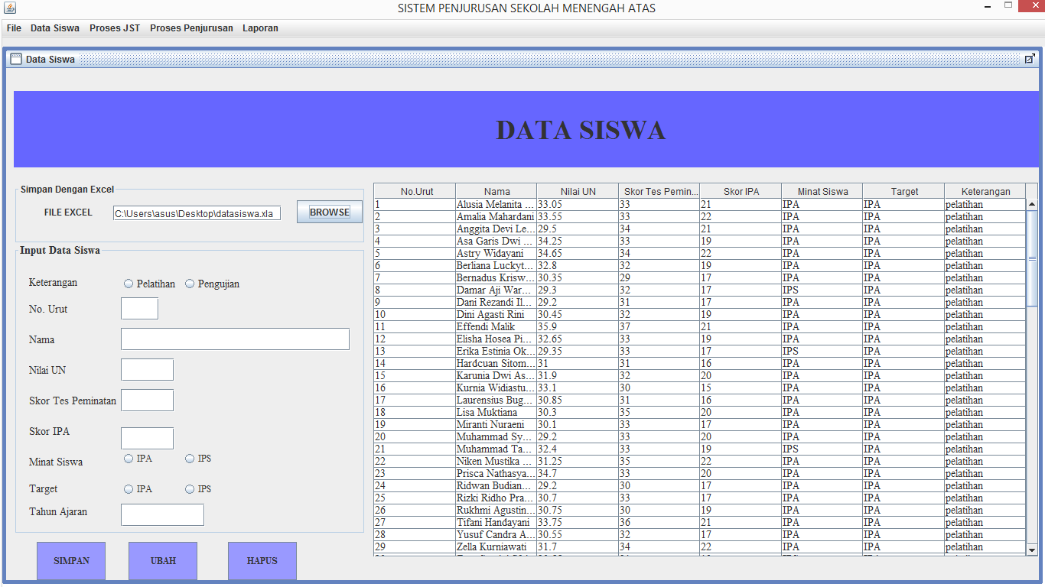
Gambar 8 : Halaman Data Siswa

4.4 Halaman Pelatihan

Pada halaman pelatihan ini admin diminta untuk melakukan pelatihan terhadap data yang ada di dalam database pelatihan dan melakukan validasi data latih serta terdapat keluaran akurasi yang dihasilkan. Halaman pelatihan ini admin diminta untuk menekan button proses untuk melakukan pelatihan serta setelah proses pelatihan selesai admin bisa melakukan penyimpanan bobot dengan menekan button simpan bobot , jika ingin melihat grafik cukup menekan tombol grafik , jika ingin melihat bobot klik tombol lihat bobot.
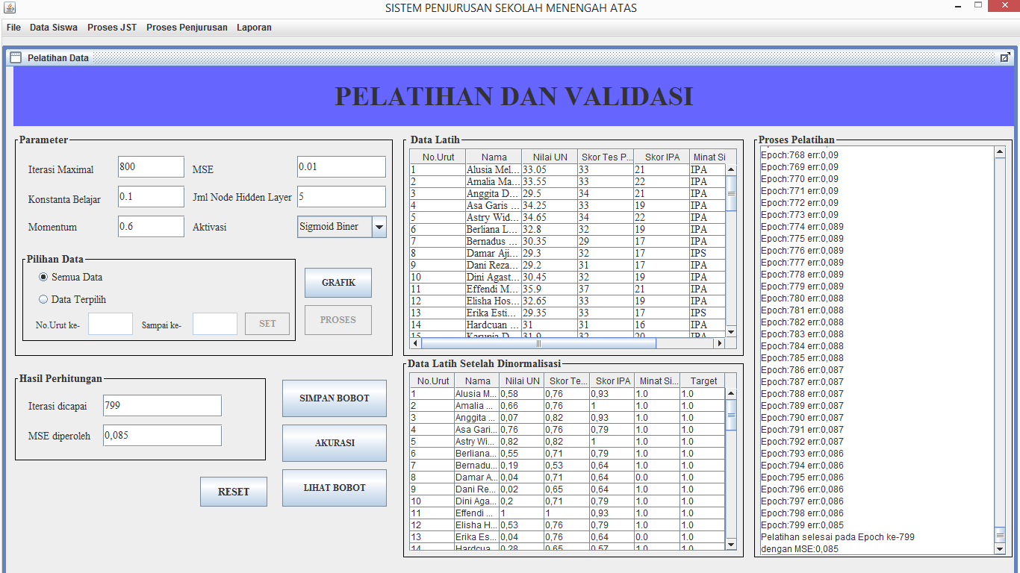
Gambar 9 : Halaman Pelatihan

4.5 Halaman Validasi

Tampilan hasil validasi dari data yang sudah dilakukan pelatihan sebelumnya serta ditampilkan juga hasil keluaran sistem apakah sesuai atau tidak dengan target.
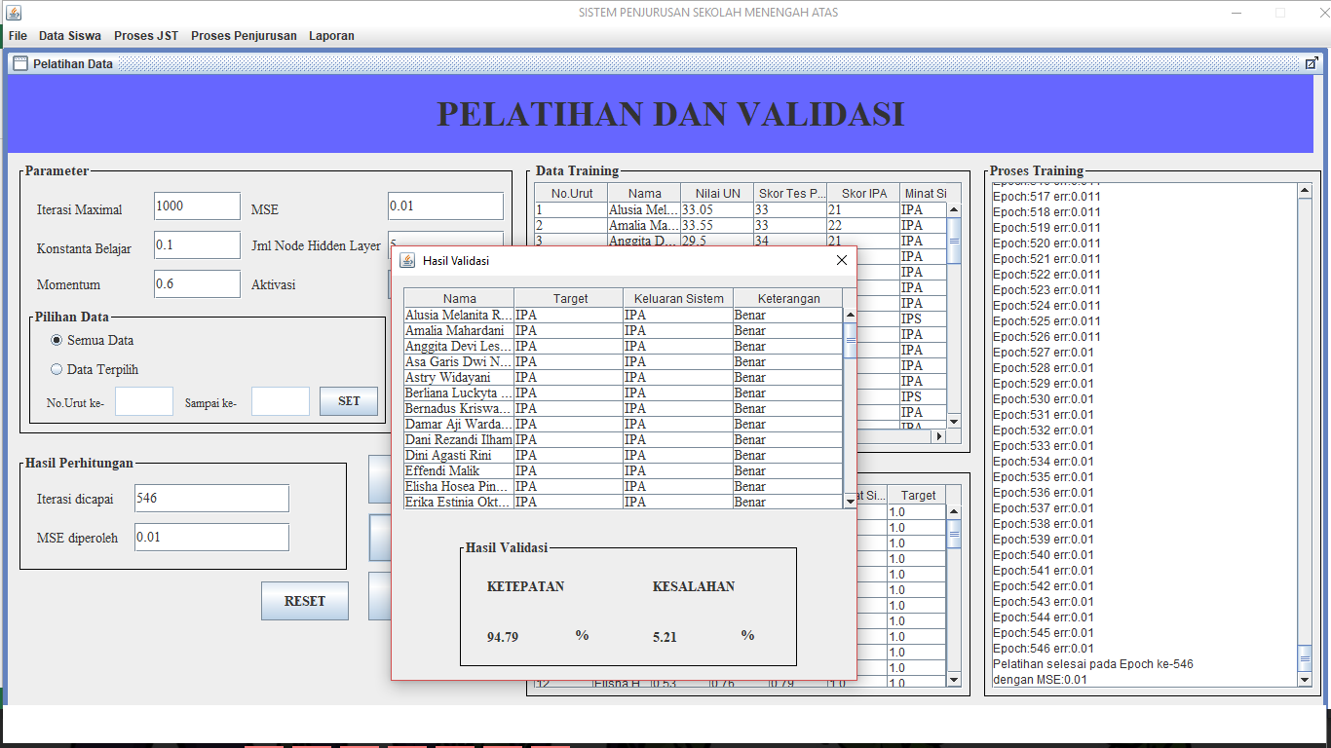

Gambar 10: Halaman Validasi

4.6 Halaman Pengujian

Pada halaman ini digunakan untuk melakukan pengujian data yang belum pernah dilakukan pelatihan, yang telah diinputkan pada form data siswa dengan keterangan pengujian yang diambil dari database.

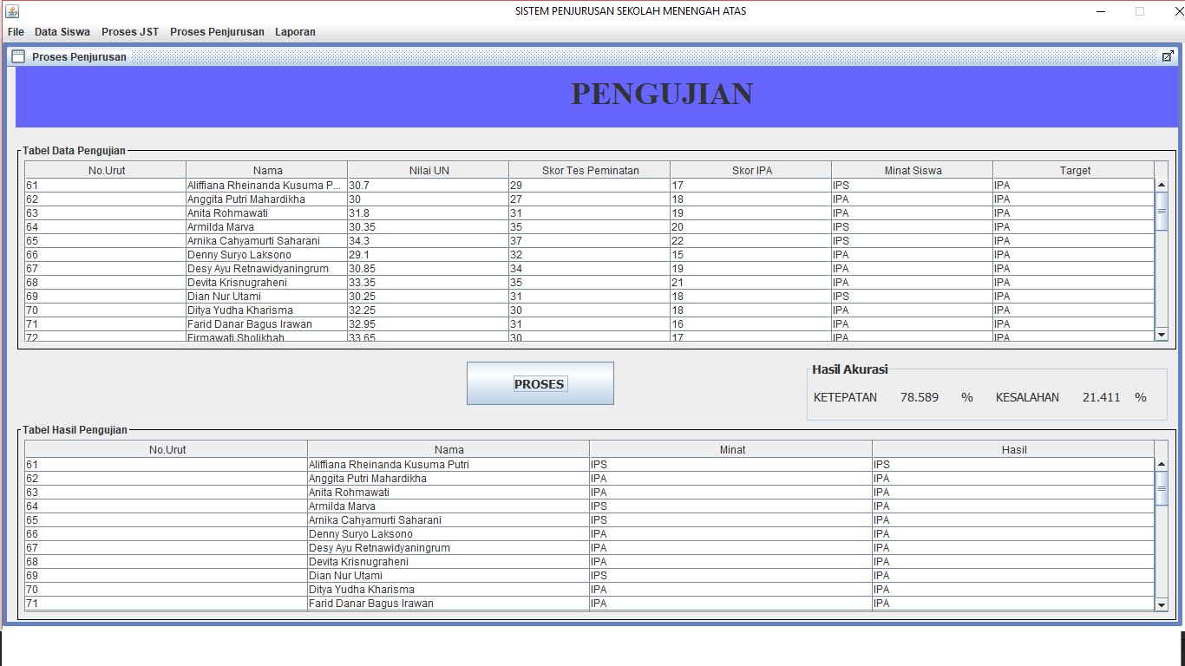
Gambar 11: Halaman Pengujian

4.7 Halaman Prediksi

Pada halaman ini digunakan untuk melakukan proses prediksi dimana data diambil dari Microsoft excel yang kemudian dipanggil dan dilakukan proses prediksi, sehingga tabel data yang sudah berhasil diprediksi akan ditampilkan pada tabel yang ada pada menu prediksi.

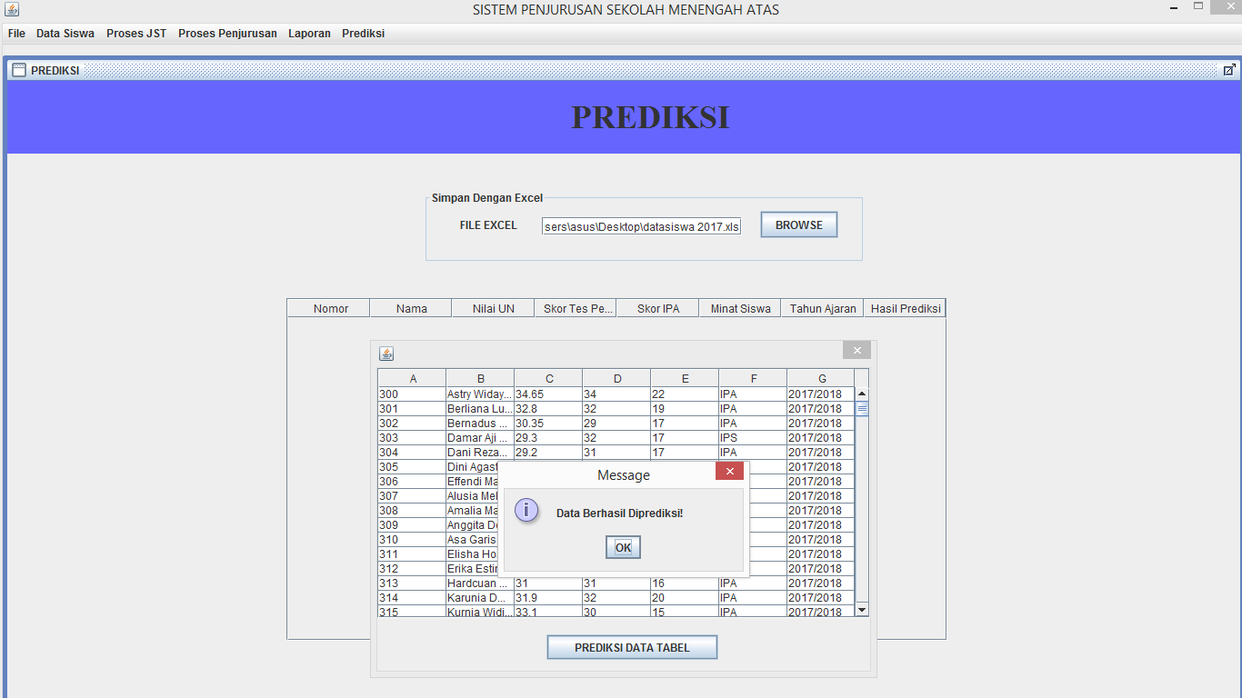

Gambar 12: Halaman Prediksi

Persentase keberhasilan pengujian data tidak terlatih adalah sebagai berikut:
$MAPE= \frac{1}{n}\sum_{I=1}^{n}{|PEt|}$ dimana, $PEt= \left(\frac{ X_{t }- F_{t}}{X_{t }}\right)×100\%$
n = jumlah data
$X_{t }=$hasil pelatihan JST
$F_{t}=$target
$$MAPE= \frac{1}{n}\sum_{I=1}^{n}{\left(\frac{ X_{t }- F_{t}}{X_{t }}\right)×100\% }$$
$$MAPE= \frac{total}{n}$$
$$= \frac{856.74}{40}$$
$$= 21.41$$
Jadi persentase = 100 – 21.41
= 78.59 %

5. PENUTUP

5.1. Kesimpulan

Berdasarkan pembahasan dan analisis Sistem Penjurusan Sekolah Menengah Atas (SMA) dengan Menggunakan Metode Backpropagation, maka penulis dapat menyimpulkan dengan adanya aplikasi penjurusan sekolah menengah atas (SMA) berbasis desktop ini dapat digunakan sebagai alat untuk meminimalisir kesalahan jurusan yang dilakukan oleh pihak sekolah dengan menggunakan beberapa parameter yang sudah ditentukan oleh pihak sekolah dan penggunaan metode Backpropagation pada masalah penjurusan ini cukup baik, hal ini ditunjukkan hasil presentase hasil validasi data yang sudah dilakukan pada proses pelatihan mencapai 94.79 % dengan jumlah data sebanyak 60 data, sedangkan hasil pengujian data yang tidak dilakukan proses pelatihan mencapai 78.59 % dengan jumlah data sebanyak 40 data.

5.2. Saran

Adapun saran yang penulis sampaikan setelah melakukan penelitian tugas akhir yang membahas Sistem Penjurusan Sekolah Menengah Atas (SMA) dengan Menggunakan Metode Backpropagation. Antara lain:
- Aplikasi yang dibangun belum bisa digunakan secara luas, karena parameter yang digunakan setiap sekolah masih ada yang berbeda. Sehingga diharapkan dengan kesamaan parameter yang digunakan maka aplikasi ini dapat dipergunakan secara luas tidak hanya pada satu sekolah saja.
- Bisa mencoba dengan metode lain selain jaringan saraf metode yang lainnya yang akan digunakan. tiruan, agar bisa membandingkan hasil antara jaringan saraf tiruan dengan

Daftar pustaka
[1] Antonius, Agung dan Hartono. (2014), Sistem Pendukung Keputusan Pada Penjurusan Siswa Terkendala Dengan Metode Analytic Hierarchy Process, Jurnal JNTETI, Vol. 03, No. 3.
[2] Hermawan, A. (2006), Jaringan Saraf Tiruan Teori dan Aplikasi, Yogyakarta: ANDI Publisher.
[3] Junaedi, H, Budianti, H, Maryati, I, dan Melani, Y. (2011), Data Transformation Pada Data Mining, Jurnal Sekolah Tinggi Teknik Surabaya, 2089-1121.
[4] Kustiyahningsih, Y., Rahmanita, E. (2016), Aplikasi Sistem Pendukung Keputusan Menggunakan Algoritma C4.5. untuk Penjurusan SMA, Jurnal Simantec Universitas Trunojoyo, 2088-2130.
[5] Putranto, E.A., Salamah, U., Wiharto. (2012), Sistem Pendukung Keputusan Penjurusan Siswa Kelas X SMA Negeri 2 dengan Metode Fuzzy C-Means dengan Penggunaan Daya Dukung Minat, Jurnal ITSMART Universitas Sebelas Maret, 2301-7201.
[6] Sela, E.I., Sutarman, Majid, Mazlina, A., (2017), Performance Evaluation Of Combined Consistency-Based Subset Evaluation And Artificial Neural Network For Recognition Of Dynamic Malaysian Sign Language, Journal of Theoretical & Aplied Information Technology, Vol. 95(11), 2489-2496.
[7] Sulistiyani, M.E., Soedijono, B., Syahdan, S.A. (2015), Sistem Penentuan Jurusan Sekolah Menengah Atas Negeri 1 Karangmojo, Jurnal STMIK AMIKOM Yogyakarta, 2302-3805.
[8] Sungkawa, I dan Megasar, R.T. (2011), Penerapan Ukuran Ketepatan Nilai Ramalan Data Deret Waktu Dalam Seleksi Model Peramalan Volume Penjualan PT Satriamandiri Citramulia, Jurnal Binus University, 636-645.
[9] Suyanto (2014), Artificial Inteligence, Yogyakarta: Informatika.
[10]Worang, S.G.N.L, Lavinia, S, Toeera, N.K, Tanaamah, A.R. (2013), Penerapan Metode 360 Derajat Dalam Sistem Pendukung Keputusan Penentuan Jurusan SMA Berbasis Web, Jurnal Universitas Kristen Satya Wacana, 1907-5022.

